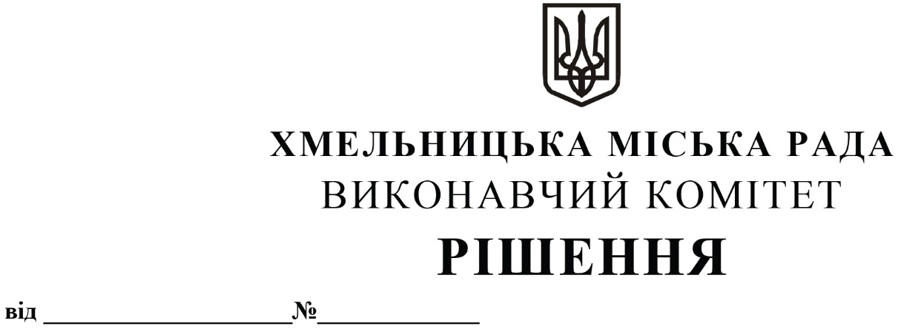

Про затвердження звіту про роботу
спостережної комісії при виконавчому
комітеті Хмельницької міської ради
за 2022 рік

Розглянувши звіт, поданий спостережною комісією при виконавчому комітеті Хмельницької міської ради, керуючись Постановою Кабінету Міністрів України від 1 квітня 2004 року № 429 «Про затвердження положень про спостережні комісії та піклувальні ради при спеціальних виховних установах», виконавчий комітет міської ради

ВИРІШИВ:

- Затвердити звіт про роботу спостережної комісії при виконавчому комітеті Хмельницької міської ради за 2022 рік згідно з додатком.
- Контроль за виконанням рішення покласти на заступника міського голови
М. Кривака.

Міський голова О. СИМЧИШИН

Додаток
до рішення виконавчого комітету
від «26» січня 2023 року № 75

Звіт про роботу спостережної комісії
при виконавчому комітеті Хмельницької міської ради
за 2022 рік

Рішенням виконавчого комітету Хмельницької міської ради від 23.06.2022 року № 452 «Про створення спостережної комісії при виконавчому комітеті Хмельницької міської ради та втрату чинності рішення виконавчого комітету», створено спостережну комісію при виконавчому комітеті Хмельницької міської ради у новому складі.
Спостережна комісія працює відповідно до плану роботи спостережної комісії при виконавчому комітеті Хмельницької міської ради на 2022 рік, який затверджений головою комісії.
Засідання спостережної комісії проводяться по мірі необхідності.
За 2022 рік, у зв'язку із карантинними заходами за участю засуджених, представників слідчого ізолятора спостережною комісією було проведено 7 засідань. Всього було проведено 17 засідань.
У 2022 році спостережною комісією були проведені засідання на яких обговорювалися питання щодо діяльності спостережної комісії за 2022 рік, щодо формування нового складу спостережної комісії, щодо планування роботи спостережної комісії на 2022 рік, стосовно налагодження співпраці між установами виконання покарань, службами, центрами, які здійснюють соціальну адаптацію та інтеграцію та спостережною комісією. Спостережною комісією було розглянуто матеріали щодо застосування до засудженого заміни невідбутої частини покарання більш м’яким покаранням.
Разом з тим у 2022 році спостережною комісією при виконавчому комітеті Хмельницької міської ради проводились виїзні засідання в державній установі «Хмельницький слідчий ізолятор» для осіб, які відбувають покарання у Хмельницькому СІЗО, а саме: до Великодня було проведено тематичні духовно-просвітницькі заходи, серед яких священником Хмельницької єпархії Православної Церкви України було здійснено святковий молебень з освяченням пасок і крашанок; до Дня Незалежності України та Дня Державного Прапора України проведено інформаційну лекцію; привітання з Днем знань засуджених і осіб, взятих під варту, які здобувають повну загальну середню освіту; проведено інформаційну лекцію до Дня захисників та захисниць України; привітання до Дня Святого Миколая. Також, спостережною комісією за участю представників державної установи «Хмельницький слідчий ізолятор» було проведено обстеження умов утримання в установі засуджених і осіб, взятих під варту.
Крім того, за ініціативи спостережної комісії в державній установі «Хмельницький слідчий ізолятор» відбулись зустрічі психолога Хмельницького міського Центру соціальних служб та психолога державної установи «Хмельницький слідчий ізолятор». Під час заняття були детально розглянуті питання та здійснено обмін досвідом в напрямку профілактики суїцидальної поведінки особистості.
Також провідним психологом Хмельницького міського Центру соціальних служб було проведено онлайн-профілактичну бесіду із особою жіночої статті, що перебуває в державній установі «Хмельницький слідчий ізолятор» та схильна до суїциду. Психологами Центру соціальних служб також проводились групову консультацію та лекцію на теми «Профілактика асоціативної поведінки та соціалізація після звільнення» та «Сімейні цінності, моя майбутня сім’я, відповідальне батьківство». До Дня Конституції України Центром соціальних служб було проведено гру з неповннолітніми на правову тематику.
Загалом за 2022 рік спостережна комісія проводила свою діяльність згідно затвердженого плану роботи, в ході якої здійснювались організація та безпосередній громадський контроль за дотриманням прав, основних свобод і законних інтересів засуджених осіб та осіб, звільнених від відбування покарання, сприяння органам і установам виконання покарань у виправленні і ресоціалізації засуджених осіб та створенні належних умов для їх тримання, організації виховної роботи з особами, умовно-достроково звільненими від відбування покарання, наданні допомоги у соціальній адаптації особам, звільненим від відбування покарання.

Керуючий справами виконавчого комітету Ю. САБІЙ

Начальник управління правового
забезпечення та представництва Л. ДЕМЧУК

